API网关
软件设计说明书V1.0

XXX单位/部门
XXXX年XX月

目 录
1 整体功能 4
1.1 概述 4
1.2 功能拆解 4
2 核心类图 4
3 组件图 5
4 时序图 5
5 功能实现设计 5
5.1 Nginx平滑迁移到Kong的方案 5
6 配置项管理 6
7 非功能性需求设计 6
7.1 安全性设计 6
7.2 高可用设计 7

文档修改记录
版本 | 修改人 | 日期 | 修改描述
1.0 | 罗陈珑 | 2020.04.28 | 初稿

整体功能

概述
参考架构设计1.1章节【系统背景】
该文档主要涉及API网关管理服务的设计

功能拆解

核心类图
功能点编号 | 功能点名称 | 依赖功能点编号 | 功能点内容描述
F01 | 域名路由管理 |  | 域名路由新增，更新，删除，查询
F02 | service管理 |  | 路由service新增，更新，删除，查询
F03 | 插件管理 |  | 插件新增，更新，删除，查询
F04 | 证书管理 |  | 证书新增，更新，删除，查询
F05 | 实例挂载管理 |  | 实例挂载，删除
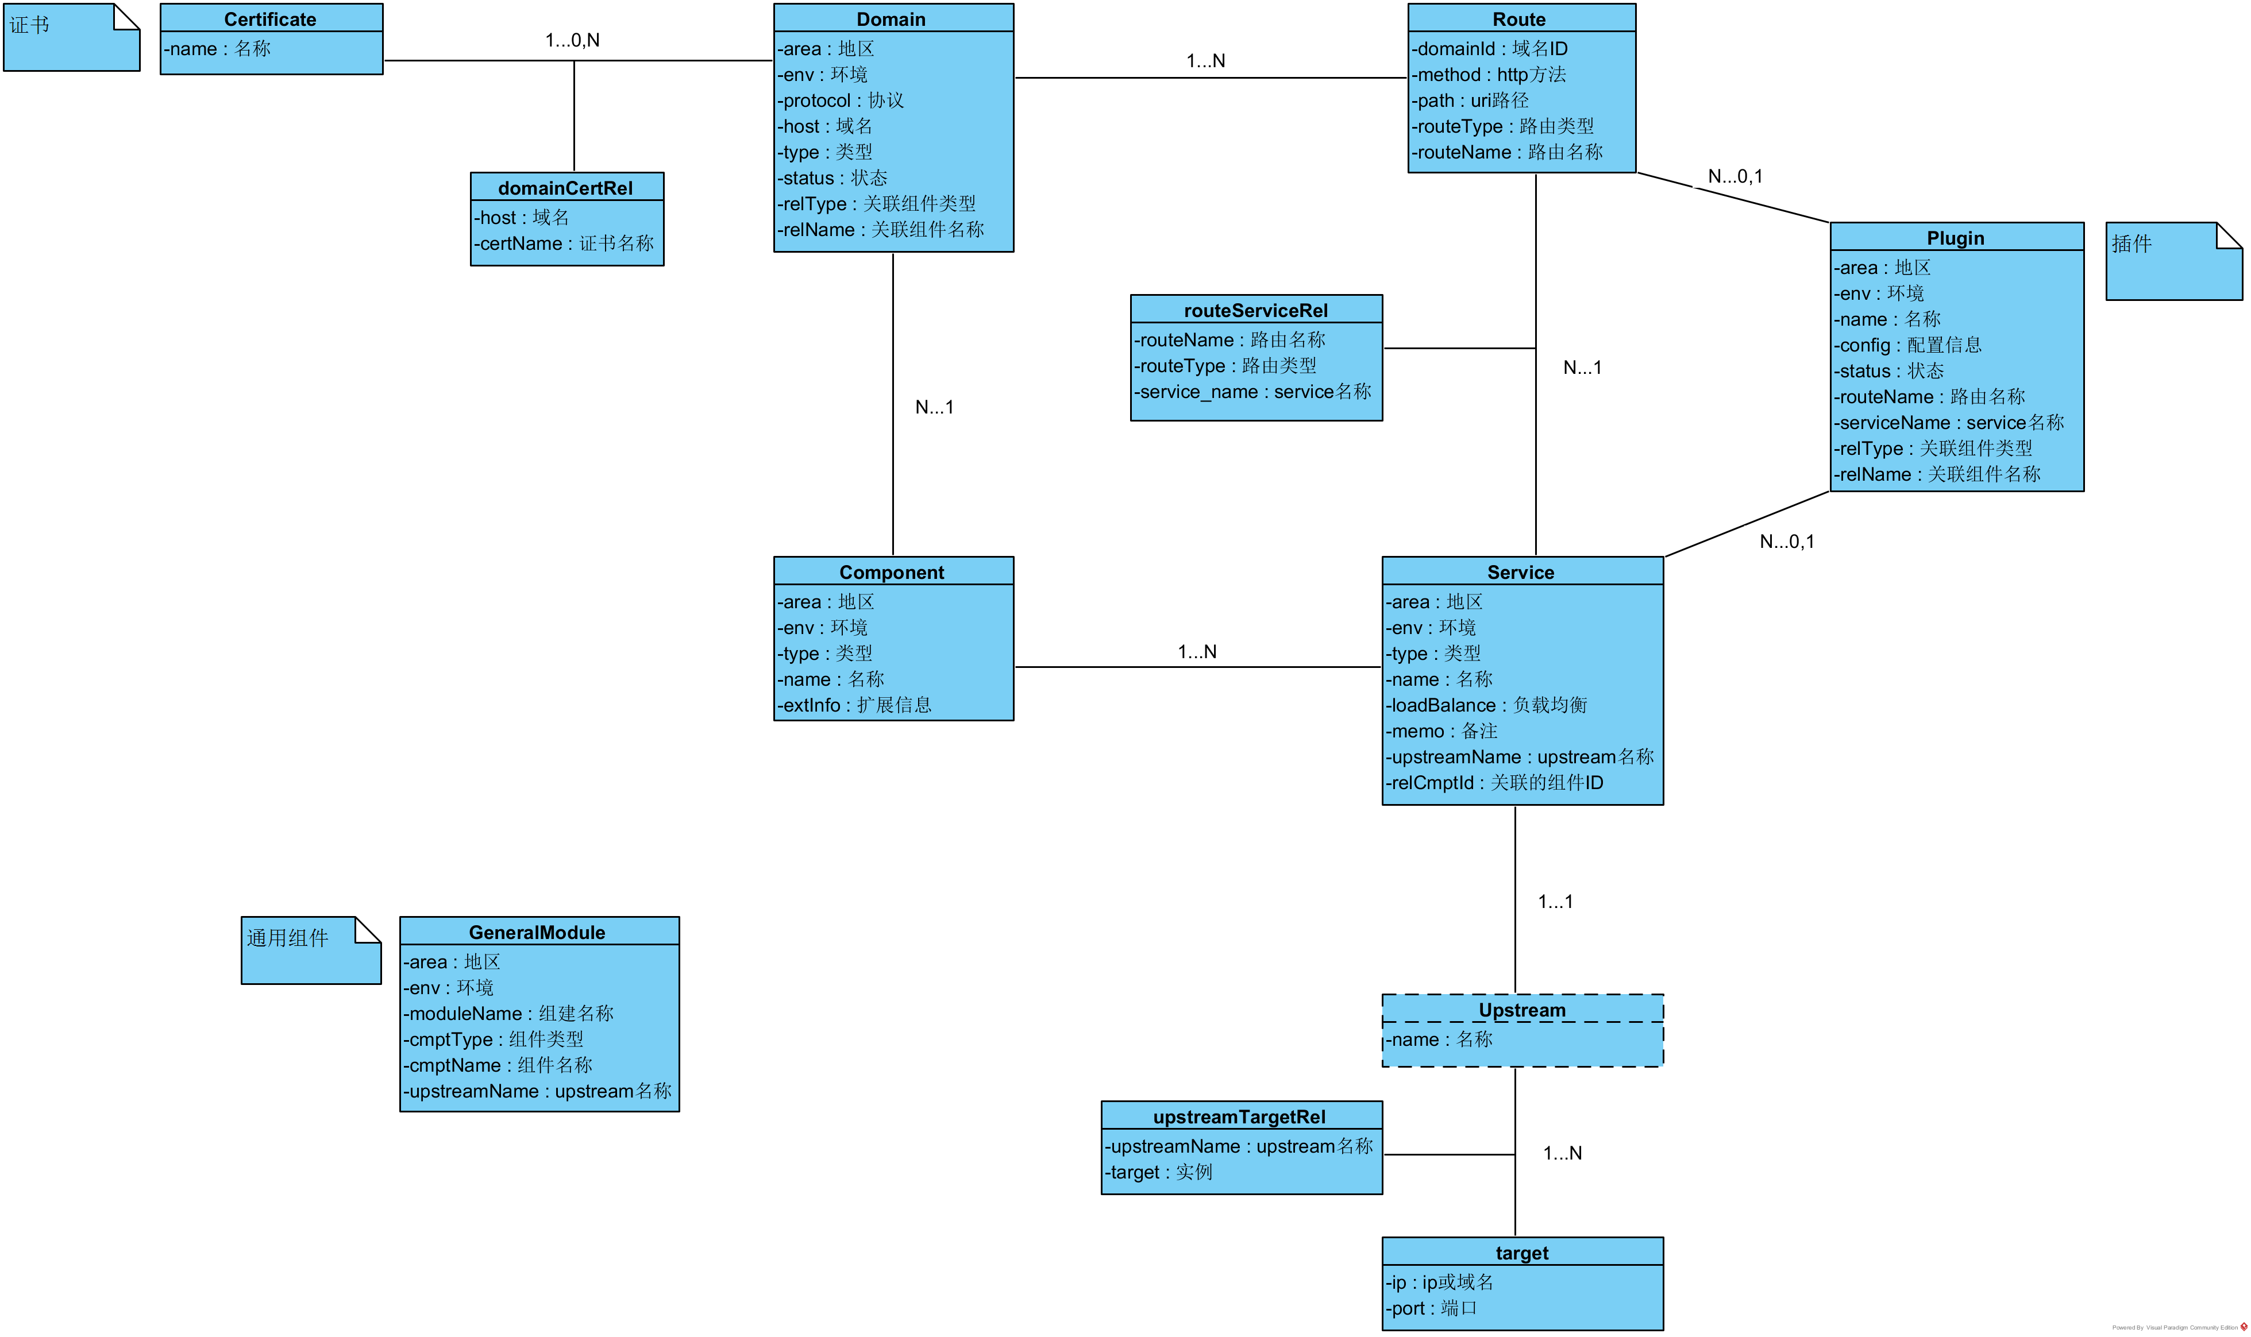

该类图主要是在Kong的数据模型上增加了一些业务数据：
- 增加地区、环境信息，便于管理多个环境的kong数据。
- 增加了Component模型，对应开发者门户的应用数据；这样我们就知道路由配置是属于哪个应用。

组件图
参考架构设计文档3.3章节【物理组件】中PC_API网关管理系统

时序图
参考架构设计3.3章节【用例扩展】

功能实现设计
API网关管理服务的主要功能就是提供一些路由配置的管理接口，这些接口的逻辑都比较简单：
- 修改路由配置的接口，数据先保存到数据库后；再调用Kong的接口，同步到kong
- 查询路由配置的接口，从数据库中查询后返回
其他的接口实现细节不再详细说明

部署方案
- 目前工程院有分为开发、测试、集成1-5、预生产、生产、美国、香港等多个环境；Kong的部署方案为开发、测试、集成1-5环境共用一套kong、其他环境都是每个环境有自己独立的kong。
- 为了方便管理，API网关管理服务不需要每个环境部署过去，只要部署2套即可；长乐部署一套，管理长乐环境的kong；无锡部署一套，管理剩下环境的kong；如下图所示：
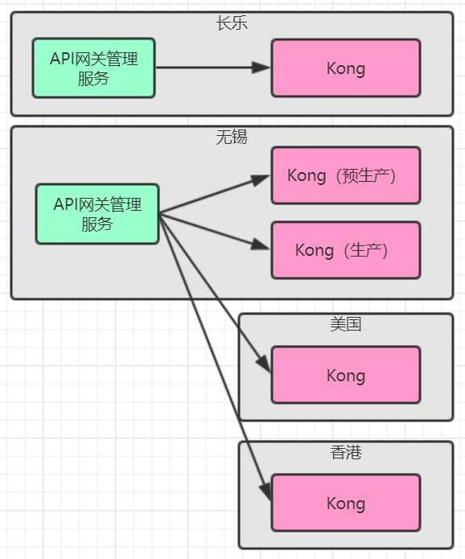
- 基于上述考虑，需要在API网关管理服务的库表中增加环境字段，用于区分当前的路由配置是属于哪个环境的。

事务说明
为了方便查询和管理，域名路由配置除了设置到Kong之外，还会冗余保存到API网关管理服务的数据库，这就涉及到API网关管理服务数据库和Kong的数据之间的一致性。要求如下：
- 所有的路由配置修改接口，都需要加事务，确保数据同步到kong成功后，才可以提交事务；如果kong接口返回失败，需要进行事务回滚。

配置项管理
主要是一些url配置，无需特别说明

非功能性需求设计

安全性设计
API网关管理服务是属于比较底层的服务，不应该依赖于UC，所以API网关管理服务的接口认证功能需要自己实现。方案如下：
- 基于WAF的认证接口做扩展，实现自定义的认证能力
- 认证协议为采用时间戳进行非对称加解密，如果认证信息里的时间戳不超过5分钟则认为合法。

高可用设计
API网关管理服务需要部署2个实例，实现高可用

性能设计
由于API网关管理服务主要承接路由配置修改的请求，这部分请求数很少，所以性能问题暂时不做考虑。

